Раздаточный материал
Рецепты заправочных супов
К заправочным супам относят щи, борщи, рассольники, солянки, овощные супы, супы с крупами, с макаронными и мучными изделиями.
- Суп картофельный с фрикадельками
На 400 г фарша(свинина + говядина): 2л воды, 1 головка лука,1 морковь, 4-5 картофелин, зелень петрушки и укропа, соль, перец, растительное масло для пассерования.
В кастрюлю налить воду, поставить на огонь, довести до кипения и посолить.
Фарш посолить, поперчить, хорошо перемешать. Сформовать из него фрикадельки (небольшие шарики).
Картофель вымыть, очистить, нарезать кубиками, положить в кипящую воду и довести до кипения.
Лук очистить, мелко нарезать. Морковь очистить, нарезать кубиками. На разогретой с растительным маслом сковороде пассеровать сначала лук около 2 минут, затем добавить морковь и жарить около 4 минут, помешивая.
В кастрюлю к картофелю добавить фрикадельки и обжаренные овощи.
Довести суп до кипения и варить 10-15 минут. Выключить огонь, добавить рубленую зелень и дать настояться под крышкой.

Продолжительность варки продуктов
Продукты | Продолжительность варки, мин | Продукты | Продолжительность варки, мин
Фасоль (вымоченная) | 60 - 70 | Вермишель | 12 – 15
Перловая крупа(распаренная) | 40 - 50 | Пассерованные овощи | 12 – 15
Лущенный горох | 30 - 50 | Картофель | 12 – 15
Макароны | 20-25 | Тушенная свекла | 10 - 12
Рис | 30 | Суповая засыпка | 10 - 12
Белокочанная капуста | 20 - 30 | Зеленый горошек | 8 - 10
Цветная капуста | 20 - 25 | Стручковая фасоль | 8 - 10
Лапша | 20 - 25 | Шпинат | 5 - 7
1

- Овощной суп с рисом

На 1,5 л воды: 2 помидора, 1 болгарский перец, 1 луковица, 3 ст. ложки риса, зелень петрушки, соль перец, 0,5ч. Ложки паприки (молотой), 1-2ст.ложки растительного или оливкового масла.

Выполнить механическую обработку овощей. Лук мелко нарезать, помидоры и перец порезать небольшими кубиками. Петрушку порубить.
Рис промыть. В кастрюле нагреть растительное масло, положить лук, обжаривать 2-3 минуты помешивая.
Добавить петрушку и помидоры, жарить 2 минуты. Положить перец, обжаривать 1 минуту.
Влить в кастрюлю горячую воду, довести до кипения, положить промытый рис и хорошо перемешать. Варить суп с момента закипания 15 минут, помешивая.
В кастрюлю с супом добавить паприку, соль, перец, перемешать, выключить и дать настояться под крышкой 10-15 минут. При подаче посыпать рубленой петрушкой.

- Суп куриный с вермишелью

На 500 г курицы: 3л воды, 2 луковицы, 2 моркови, 1-5 картофелин, 100 г вермишели (две горсти), зелень петрушки и укропа, соль, перец, растительное масло для пассерования.

Приготовить бульон из мяса курицы, 1 моркови и 1 луковицы. Достать куски курицы, удалить морковь и лук. Куриное мясо разрезать на небольшие кусочки положить обратно в бульон.
Картофель нарезать кубиками или соломкой, положить в бульон и варить 10-15 минут с момента закипания.
Оставшийся сырой репчатый лук мелко нарезать, морковь натереть на крупной терке.
Пассеровать овощи в растительном масле на сковороде и добавить в суп.
Добавить вермишель и варить 5-7 минут до готовности макаронных изделий.
Суп досолить, если необходимо, и поперчить по вкусу.
Выключить огонь,добавить рубленую зелень и дать настояться под крышкой.

- Схема приготовления картофельного супа с фрикадельками.

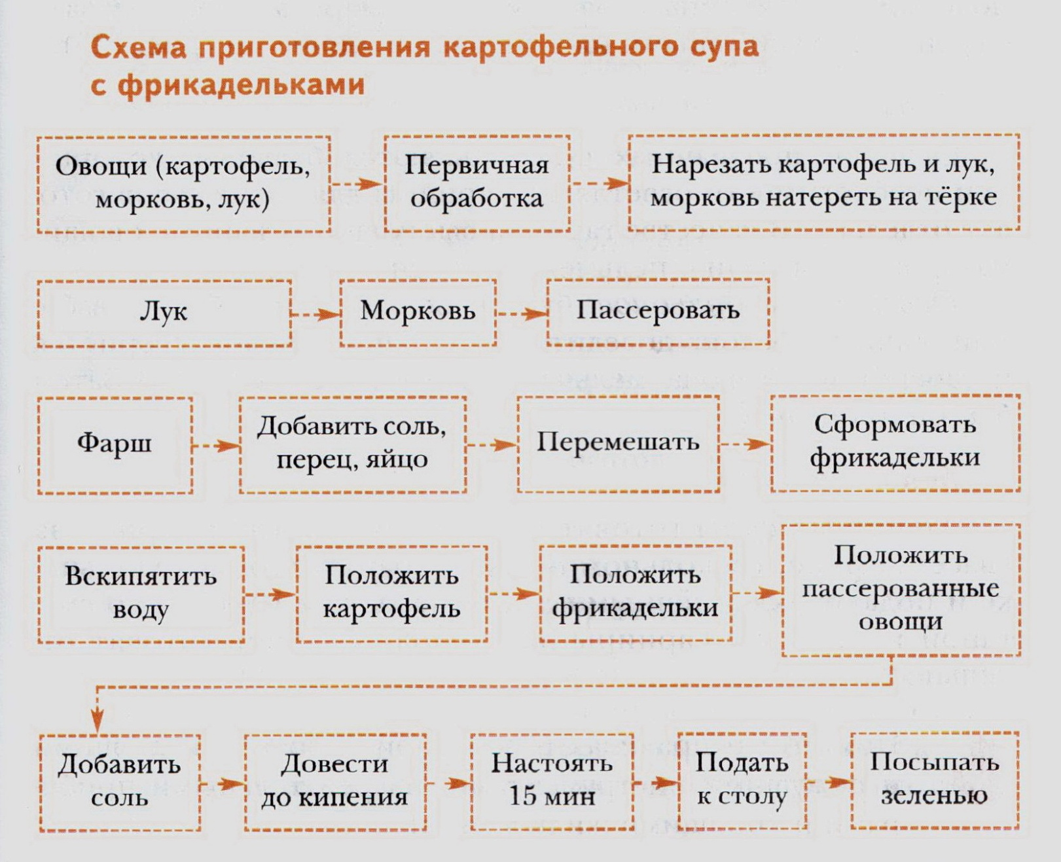

Вариант№ 1

Вариант № 2

